Педагогическая находка
на тему
«Здравствуй, солнышко!»

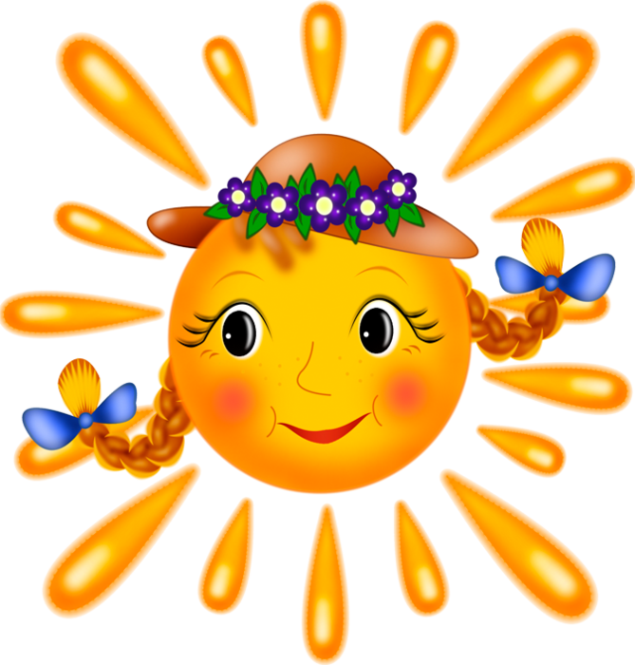

Воспитатель: Гациева З.З.
Программное содержание:
- Расширять представления детей о явлениях природы: солнечный свет, солнечное тепло.
- Развивать наблюдательность, любознательность и зрительное восприятие окружающей природы.
- Воспитывать бережное отношение к природе, желание сохранить её красоту.
Цель:
- Расширять представления детей о природном объекте – солнце, еговлиянии на окружающий мир.
- Формировать познавательный интерес.
- Формировать элементарные представления о тесной взаимосвязи вприроде - все солнцу рады.

Задачи:
- Обучающие:
- формировать познавательную активность детей при проведении ООД;
- обогатить словарный запас детей по данной теме;
- закрепить понятия: «жёлтое», «круглое», «теплое».
- развивать мелкую моторику рук;
- закрепить название цветка - подснежник;
- формировать навыки аккуратной работы;
- формировать чувство радости, возникающего при создании изображения.

- Развивающие:
- развивать внимание, умение следить за действиями друг друга, усидчивость, зрительное и слуховое восприятие, речь.
- Воспитательные:
- воспитывать доброе и заботливое отношение к объектам природы;
- чувство сострадания и взаимопомощи;
- гуманное отношение к объектам природы;
- эмоциональную отзывчивость.
Интеграция образовательных областей: художественно – эстетическое развитие, познавательное развитие, речевое развитие, социально - коммуникативное развитие, физическое развитие.
Материал и оборудование: проектор, обои живые и картинки по теме, фонограмма «голоса птиц», «Солнечный зайчик»,обруч, мячик, облачко и солнце из ватмана, материал для аппликации подснежников.

Ход ООД.
(Дети заходят в зал вместе с воспитателем)
Воспитатель:Собрались все дети в круг,
Ты мой друг и я твой друг.
Крепко за руки возьмемся,
И друг другу улыбнёмся
(берутся за руки и улыбаются друг другу).
Воспитатель: Здравствуйте, дети! Сегодня такой чудесный день, так ярко светит солнышко!
Воспитатель: Давайте громко – громко похлопаем в ладошки, покажем, как мы рады яркому, теплому солнышку. (Хлопают в ладоши)
Ребята, сегодня я решила пригласить вас в путешествие на волшебную полянку, а чтобы нам туда попасть нужно, прочитать чистоговорку.
Повторяйте за мной:
Ать - ать - ать - мы идем гулять.
Уть - уть - уть - собирайся в путь.
Воспитатель: А отправимся мы туда на поезде. Я буду паровозиком, а вы вагончиками.
- Ну что ребята, в добрый путь!
(Становятся паровозиком. Дети за воспитателем повторяют звук паровоза «Чуууу – чук - чук». Останавливаются, в середине путитам, где сидят члены жюри)
Воспитатель:В дороге нужно быть осторожным ребята, чтобы не случилась беда.Ой, дети, это же городок волшебныхфей, давайте поприветствуем их дружно, чтобы они нам улыбнулись.
(Вместе с воспитателем дети говорят «Здравствуйте!» и дружно машут руками членам жюри и отправляются дальше)
Воспитатель: Вот мы с вами и приехали на волшебную поляну.
(использование интерактивной доски на фоне К № 1).
Воспитатель: Ребята, посмотрите, какая красивая полянка, но почему то здесь так темно, цветов нет,и птицы не поют.
- Что же случилось?
- Как выдумаете?
Дети:На небе тучи; солнышко не видно.
Воспитатель: Да, мне тоже кажется, потому что на небе тучи.
Ребята это же волшебная поляна, здесь возможны чудеса. Давайте с вами подуем на тучу, чтобы она улетела, но для этого надо сказать слова.
(Упражнение на дыхание)
Туча, туча улетай!
Солнышко не закрывай.
(Дети дуют на тучу, туча прячется и выходитсолнце на доскеК № 2).
Воспитатель: Вот и солнышко вышло!
Ребята, послушайте, как весело запели птицы, когда появилось солнце (фонограмма «Голоса птиц»).
- Ребята, посмотрите, какое солнце,как много у него лучиков?
- А зачем ему столько лучиков?
Воспитатель:
-(Ответы детей).
- Правильно, чтобы всё обогреть: и детей, и траву, и птичек, и цветы.
(Беседа о солнце, живые картины по теме беседы сменяются на доскеК № 3,4,5,6,7,8,9)
- Ребята, без солнышка нам жить нельзя. Каждый день оно дает тепло и свет не только нам, но и всем живым существам: животным, птицам. Без солнечного тепла и света не могут расти деревья и растения. Если не будет солнца, станет темно и холодно, перестанут петь птицы, не будут распускаться цветочки.
- Скажите, ребята, мы можем жить без солнца?(Нет)
- А животным, птицам и растениям нужно солнечное тепло?(Да)
- Когда светит солнышко, то вокруг как бывает? (светло и тепло)
- А когда солнышка нет на небе, то вокруг как? (темно и холодно)
- Солнышко, когда светит? (Днем)
- А ночью солнышко светит? (Нет)
Правильно ребята, молодцы, вы абсолютно правы.
(Картинка солнца № 1)
Игра с мячиком.
Воспитатель:
Ребята солнышко по своей форме, какое? (круглое).
Давайте пальчиком обведем в воздухе все вместе.
На что похоже солнце? (показывает мяч)
Какое бывает солнце по цвету? (Желтое).
Молодцы!
Ребята, сегодня первый день первого месяца весны марта. А давайте поиграем с мячиком и узнаем, какое бывает солнышко ранней весной.
(Воспитатель дает в руки ребенку мячик, задает вопрос по К № 10,11).
Воспитатель:
- Какое солнце весной?
Дети: Круглое, теплое, лучистое, ласковое, весеннее, горячее, желтое, яркое, большое.
(если дети не могут, то воспитатель просит их чтобы повторили за ней эти слова и проводится словарная работа индивидуальная и хоровая)
Правильно дети, молодцы!
(Физминутка). Дети, посмотрите сюда, на нашей полянке лежит обруч.
- Дети, посмотрите, какой большой он у нас. Похож обруч на солнышко?
(Ответы могут быть разными.)
Обруч такой же круглый, как солнышко.
- Давайте нашему солнышку сделаем лучики. Возьмитесь правой рукой за обруч, а левую вытяните в сторону. Вот мы, какие лучики!
Воспитатель: Предлагаю ребята вам поиграть в карусель.
(Они с удовольствием кружатся, взявшись за обруч).
Воспитатель: Ребята весной природа оживляется: появляются первые цветочки (картинка подснежников К № 13), а первыми появляются подснежники. Они так называются, потому что появляются из под начинающего таять снега (К № 14).Ребята, смотрите, и в наше окошко засветило солнышко.
- Ой, ребята, кто же это? Это солнышко послало нам свой волшебный лучик. (Входит солнечный зайчик).
Солнечный зайчик: А на моей полянке подснежники, что - то запозднились. (Грустно говорит).
Воспитатель: Ребята, а давайте поможем Солнечному зайчику и украсим полянку подснежниками? (Да)
(Дети вместе с воспитателем и Солнечным зайчиком делают подснежники и украшают полянку).

Ход работы по аппликации.
Воспитатель: Дети перед вами в тарелочках лежат элементы цветка - подснежника, цветок и стебель с листиком, нам нужно их соединить вот так (показывает готовую работу) клеем карандашом. Берем клей, открываем и наносим на нижнюю часть нашего цветка, а потом приклеиваем туда стебель с листиком. Излишки клея убираем сухой салфеткой. Ребята после пользования клея, его нужно закрыть колпачком, а руки нужно обязательно протереть влажной салфеткой. Также нужно следить за своим рабочим местом, после пользования салфетки нужно положить в тарелочку.

Солнечный зайчик: Пока мы делаем подснежники, я хочу прочитать вам стихотворение про этот цветок, если дети хотят.
Воспитатель: Мы с удовольствием послушаем, правда, ребята? (Да)

Подснежник.
Прибежал подснежник
В мартовский лесок.
Заглянул подснежник,
В чистый ручеек.
И, себя, увидев
Крикнул: вот те - на!
Я и не заметил,
Что так солнце светит
Что пришла весна!

Солнечный зайчик: Дети предлагаю вам поиграть в игру «Солнечные зайчики», мы поиграем вместе в очень интересную игру.
Солнечные зайчики играют на стене,
Помани их пальчиком, пусть бегут к тебе.
Вот он, светленький кружок,
Вот, вот, вот - левей, левей!
Убежал на потолок…
Солнечные лучики быстро-быстро бегают, всех будят и говорят:
- Просыпайтесь, пора настала. Сама весна красна пришла.
(под фонограмму детской песни «Солнечные зайчики», дети вместе с Солнечным зайчиком имитируют движения соответственно тексту)
Воспитатель: Спасибо тебе за игру солнечный зайчик, но и знаю одну интересную игру, хочешь поиграть с нами.
Солнечный зайчик: Да, очень.
Воспитатель: Хорошо тогда, игра называется «Солнышко и туча». Когда я показываю солнышко, вы все должны встать на носочки и потянутся руками вверх к солнышку, а когда буду показывать тучу – медленно приседаете на месте. Вы готовы? (Игра проводится вместе с детьми и Cолнечным зайчиком).
Воспитатель: Солнечный зайчик спасибо тебе большое за игры, которые ты с нами поиграл.
Солнечный зайчик: Вам тоже спасибо дети за помощь, которую вы мне оказали, теперь на всех полянках зацвели подснежники, но мне пора вернутся к себе домой.А в подарок я дарю вам сундучок, но открывайте его только дома. До свидания друзья, до новых встреч.
(Дети прощаются с Солнечным зайчиком)
Воспитатель: Как чудесно на этой волшебной полянке, но нам тоже пора вернутся домой. Давайте встанем паровозиком опять и отправимся домой, вспомним наши волшебные слова.

Повторяйте за мной:
Ать - ать - ать - мы идем гулять.
Уть - уть - уть - собирайся в путь.
(Дети за воспитателем повторяют звук паровоза «Чуууу – чук - чук»)
Воспитатель: Дети мы проезжаем городок волшебных фей, давайте попрощаемся с ними, помашем им ручками.
(Досвиданья, дети машут руками членам жюри)
Рефлексия.
Воспитатель: Вот мы и дома, славное было путешествие, правда? (Да)
Мы узнали много нового о солнышке, солнышко дарит все нам и живым существам на земле тепло и свет, в котором мы так нуждаемся.
Что мы нового узнали ребята?
Что понравилось больше всего? Почему?
А давайте теперь откроем наш сундучок и посмотрим, что нам подарил Солнечный зайчик? (Да)
А здесь ребята маленькие солнышка для каждого из вас, чтобы они согрели вашу душу, и чтобы она была такой же светлой, как наше солнышко. (Детям солнышки)

